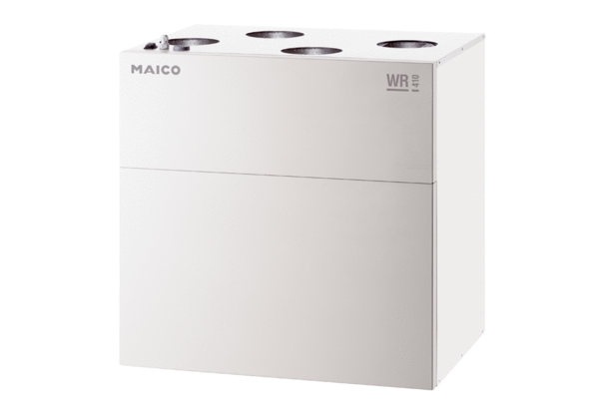Centralne urządzenie wentylacyjne WR 400Opakowanie jednostkowe: 1 sztukaAsortyment: K
Numer artykułu: 0095.0079Producent: MAICO

